特集？：ラズパイを90℃の高温に２年間晒し続けた結果
１ はじめに
現在、ラズパイ(Raspberry Pi)は温室の中でUECSネットワークを構成する中枢として広く活用されています。しかし、このマイコンボードはもともと教育用として開発されており、本来は温室での活用を想定していません。筆者はこのマイコンボードのデータシートを調査しましたが、具体的な高温限界に関してはほとんど記載がありません。英語の記事も確認しましたが、高温になるとSoC(いわゆるCPUに当たる部分)の動作クロックを落とすことで温度を下げる保護機能(スロットリング)が搭載されているということ以上は分かりませんでした。一部の資料では70℃としているものがありますが、これは搭載されているネットワークコントローラーLAN9514の高温限界を示しており、ラズパイそのものの高温限界とは少し異なります。

２ 鍋で煮る実験
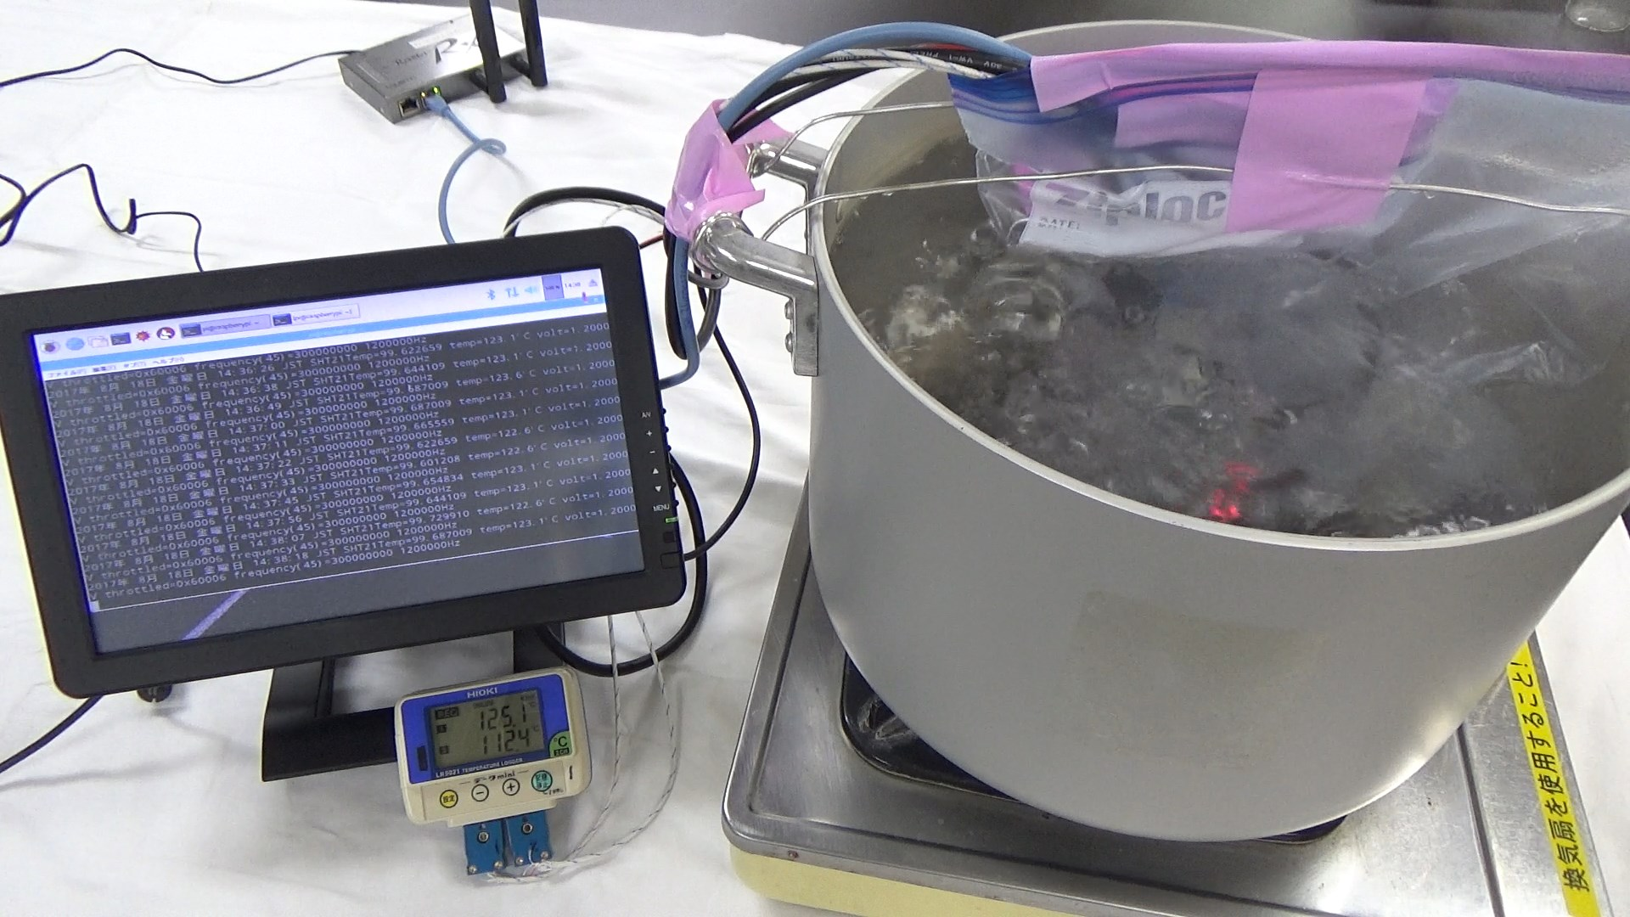

図１ 沸騰する熱湯の中で動作するRaspberry Pi 3

これらの疑問を解消するために、筆者は動作状態のRaspberry Pi 3 Model Bを鍋で煮るという実験を行いました（図１）。この実験の詳細な結果はInterface 2018年3月号に掲載されています。要約すると、最大負荷をかけた状態で沸騰した熱湯の中で30分間動作を続けても異常が発生せず、さらに熱湯の中で1時間のベンチマークテストを実行しても正常に動作するということでした。Raspberry Pi 3はSoCの温度が80℃を超えると動作クロックが下がり始め、90℃で最高クロックの1/4まで低下します。それに伴い処理能力も低下し、動作が遅くなりますが、停止するようなことはなく、HTTP通信やUDP通信も正常に実行可能でした。なお、この実験以前に予備実験を複数回行い、その度に鍋で煮ましたが一度も熱暴走したのを見たことがありません。ラズパイはそう簡単に熱暴走する事はないということが分かりました。
３ 長期間の高温ではどうなのか？
鍋で煮る実験は連続して1時間程度実行するのが限界ですが、実際に温室に設置されたラズパイは何年もの間、安定動作することが求められます。そこで、次の実験を実施しました。
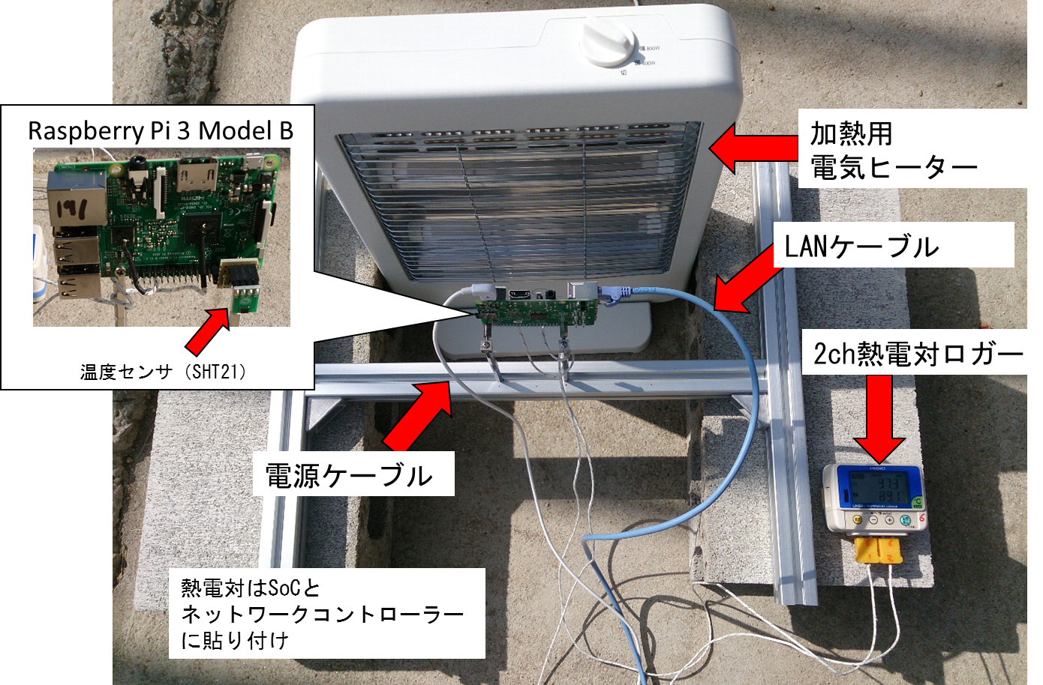

図２ ラズパイを加熱するヒーター
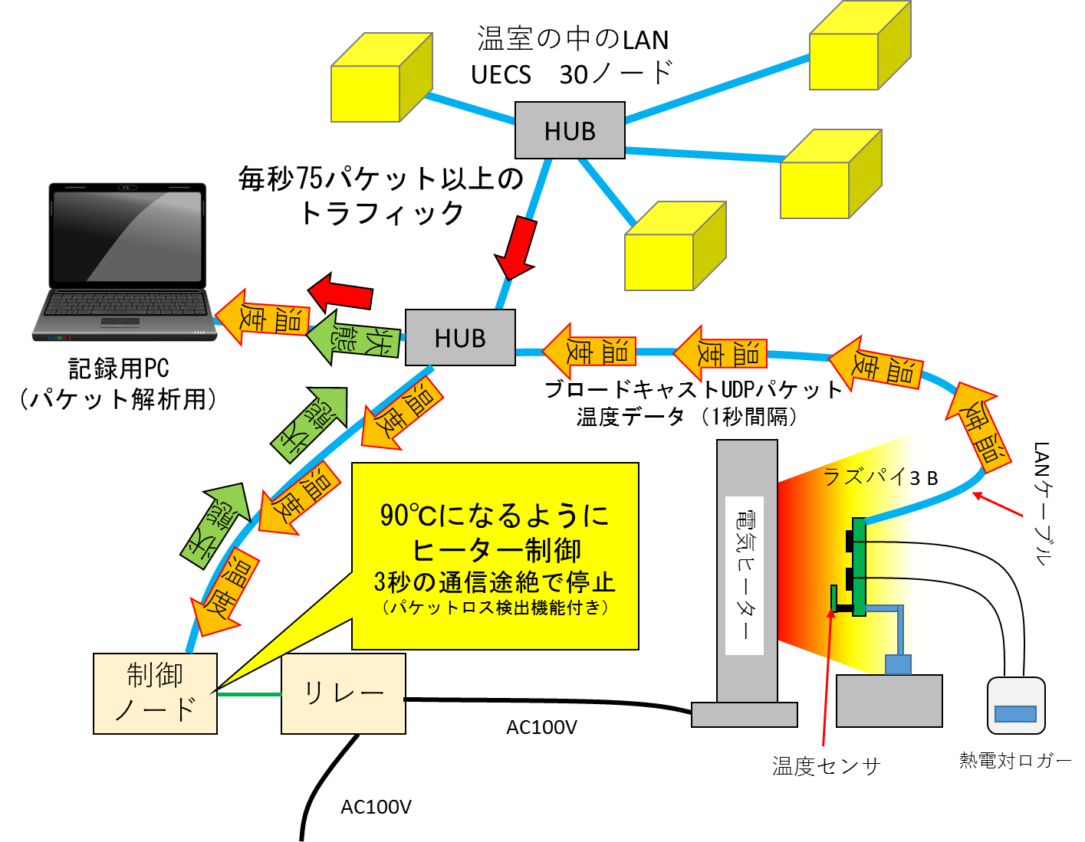

図３ 実験装置全体
温室の中のコンクリート床の上に電気ヒーターとラズパイを設置しました（図２）。図３に実験装置の全体図を示します。ラズパイは電気ヒーターのすぐ近くの輻射熱が直接当たる場所に置き、ヒーター側に温度センサSHT21を取り付けてあります。さらに、ラズパイのSoCとネットワークコントローラーチップに熱電対を貼り、表面温度をロガーで記録します。ヒーターの電源は、別の場所に置かれたリレーノードで制御します。ラズパイにはUECS-Pi Basicがインストールされており、SHT21の温度を1秒間隔で送信します。これをリレーノードが受信し、90℃付近になるように制御を行います。これで、ラズパイは常時高温で焼かれ続けます。もし、ラズパイの温度送信が3秒以上停止した場合、リレーノードは安全のためにヒーターの電源を切ります。これらのシステムは温室のLANに接続し、他のUECS機器の通信トラフィックも発生する中で稼働しました。

４ 実験の経過
実験は2017年3月7日に開始され、それ以降ずっと継続し、2019年3月7日に2年を迎えました。以降にその実験結果を示します。
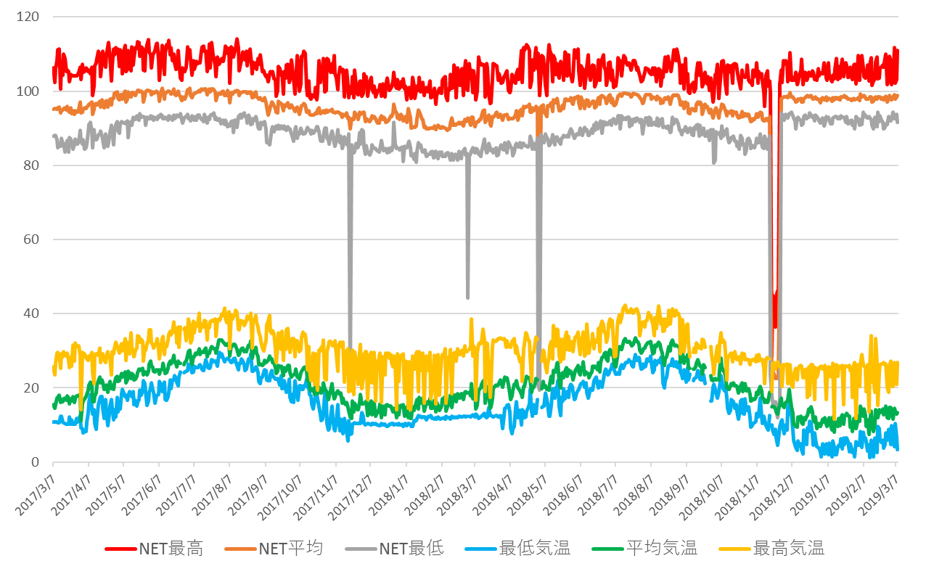

図４ ラズパイのネットワークコントローラーの２年間の温度の推移(熱電対による)

まず、熱電対ロガーで記録したネットワークコントローラーの温度は、概ね85～110℃の間を推移しました（図４）。4回ほど大きく低下した場所があり、ここで何らかのトラブルが発生したことが分かりますが、その原因は後述します。しかし、このネットワークコントローラー(LAN9514)の高温限界は70℃とされているにも関わらず問題なく稼働し続けました。かなり温度マージンが大きく設定されているようです。
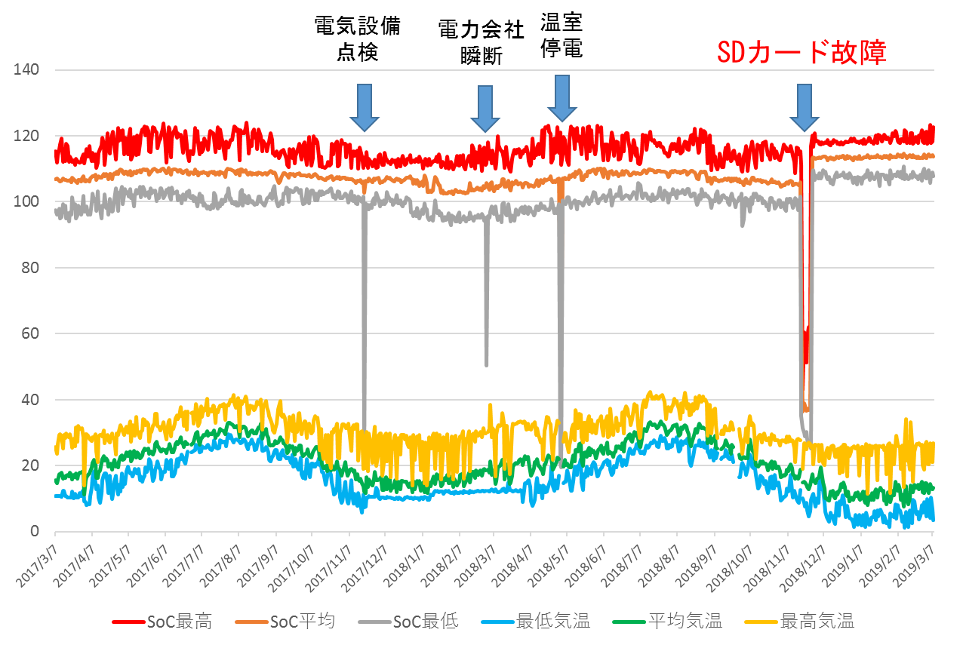

図５ ラズパイSoCの２年間の温度の推移(熱電対による)

次にSoC部分の表面温度を示します（図５）。ネットワークコントローラーの温度変化を平行移動させたようなグラフで95～120℃ぐらいの範囲を推移しました。SoCは自己発熱が大きく、加熱目標温度の90℃より高い値を示します。4回の温度低下の原因は最初の3回が停電で、最後のものがSDカードの故障によるものでした。したがって、本当に故障と呼べるのは最後の1回で、他は実験と関係のない要因で発生しています。なお、停電の復旧時にはラズパイは自動的に再起動して復帰しました。

５ SDカードの故障
故障は実験開始から621日目に発生し、ラズパイからのデータ送信が停止しました（図６）。調査のためSDカードを抜き取って別の新品のラズパイに移植して起動を試みましたが、正常に起動しないことが分かりました。そこで、Check FlashというツールでSDカードを確認すると112箇所の破損箇所が検出されました（図７）。破損箇所の殆どはSDカードの先頭の2GB以内に集中しており、OSの書かれていた部分が破壊されたことを伺わせます。この時壊れたSDカードはHIDISC 32GB micro SDHC Class10というものでしたが、工業用や高耐久を謳ったものではありません。民生品のSDカードの耐久性には限界があることが分かりました。

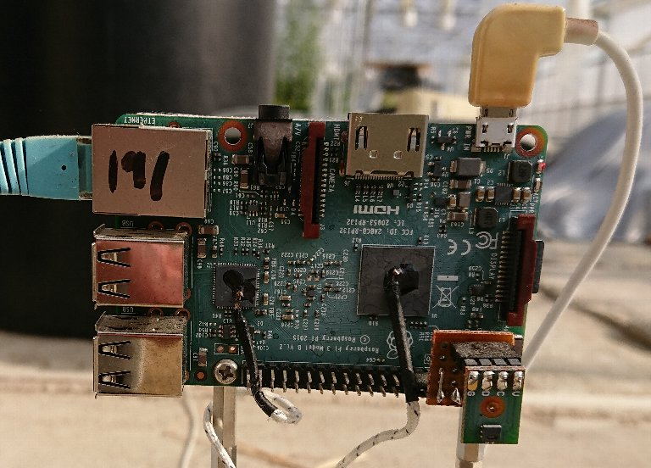

図６ 実験621日目で停止したラズパイ(高温とホコリでボロボロになっている)

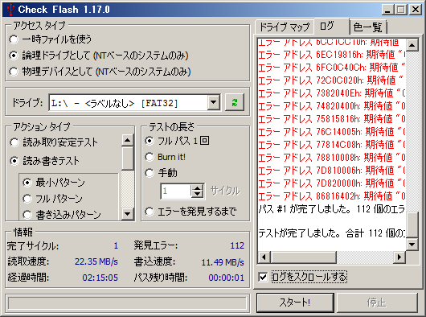

図７ SDカードの破損状況

６ ラズパイの復活
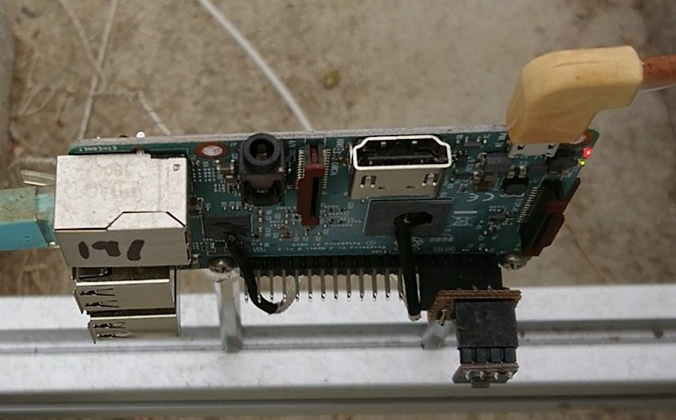

図８ SDカードを交換したラズパイの再起動(LEDが点灯している)

新しいSDカードにUECS-Pi Basicを書き直し、ボロボロになったラズパイに取り付けて起動すると、なんの不具合もなく起動しました（図８）。結局の所、その後もラズパイは動き続け、この文章を執筆している4月に入ってからも動き続けています。

７ まとめ
2年以上継続した実験の結果から見ると、ラズパイは非常に高い高温耐性を持っていました。弱点となりうるのはSDカードで、民生品を使うなら定期交換が必須であり、メンテナンス頻度を減らすのであれば工業用の高耐久品を使う必要があります。
それから、普段、我々はマイコンが止まると最初に熱暴走を疑いますが、ラズパイの場合はそう簡単に熱暴走するものではありません。トラブルが起きたときは高温が原因と思考停止せずに真面目に原因を調査するべきでしょう。
なお、今回の条件はずっと一定の高温に晒すというものでしたが、一般に頻繁な温度変化があるほうが基板は壊れやすくなると言われており、検証が必要かもしれません。温度変化があると基板に使われている様々な材料が膨張と収縮を繰り返すうちに、膨張率の違いに耐えられなくなって亀裂が入ることがあるのです。また、高湿度環境でどうなるかもまだ分かっていません。これらは今後の課題となります。

（農研機構 西日本農業研究センター 黒崎秀仁）

